检 测 报 告

试验名称：垂直疲劳强度试验

主检： |  | 日期：
审核： |  | 日期：
批准： |  | 日期：

北京光华荣昌汽车部件有限公司实验室

声 明

- 报告无实验室“检测专用章”无效。
- 报告无主检、审核、批准人签字无效。
- 报告涂改无效。
- 复制报告未重新加盖“检测专用章”无效。
- 对检测报告若有异议，请收到报告后15个工作日内通知实验室。
⑹ 送样检测仅对样品负责。
⑺ 电子版报告无安全密码无效。

试验单位：北京光华荣昌汽车部件有限公司实验室
地 址：北京市昌平区流村镇工业园区
电 话： (010) 60793358-5711 邮 编：102200

样品名称 | 驾驶员座椅总成 | 车 型 | 吉利G3
样品件号 | 9900152903 | 样品数量 | 1件
委托单位 | 座椅开发部 | 生产单位 | /
送样者及其 联系方式 | 李燕龙  电话：15301355079 | 送样日期 | 2023年7月18日
试验地点 | 北京光华荣昌汽车部件有限公司  实验室 | 试验日期 | 2023年7月25日
试验项目 | 垂直疲劳强度试验
试验标准 | 详见编号GR20230718SQS100申请单
样品状态 | DV
试验结论 | 对 2023年7月18日座椅开发部送检的吉利G3驾驶员座椅总成按照编号GR20230718SQS100申请单进行垂直疲劳强度试验，经检测符合标准要求。
备 注 | /

一、试验条件
试验时间： | 2023年7月25日—2023年8月8日
试验地点： | 北京光华荣昌汽车部件有限公司实验室
试验人员： | 李亚平
环境温/湿度： | 温度：26.3℃；湿度：60.4%
二、试验仪器设备
序号 | 设备名称 | 设备编号 | 规格型号 | 厂家 | 精度 | 有效期
1 | 汽车座椅综合性能试验台 | Q-046 | JYNJ-2 | 上海聚德永升测控系统有限公司 | 1级 | 2023年11月7日
三、试验方法及评价标准
1、试验方法
将提供座椅固定在车座椅多功能试验台上，座椅处于最后最低位置，悬架处于锁止状态，无悬架锁止将阻尼调节至最大状态；在座椅中心平面内，反复施加垂直载荷1960N，载荷中心点距假臀的“R”点70mm，进行25万次座垫耐久试验，观察座椅及各功能工作情况。
2、评价标准
试验25万次后，高斜度及缓冲减振机构不允许断裂开焊，空气弹簧不应破裂失效，缓冲减振系统工作正常，各调节机构调节可靠。
四、标准偏离
1、标准偏离
/
五、试验结果
1、试验结果
样件名称 | 样件编号 | 试验25万次后
样件名称 | 样件编号 | 高斜度及缓冲减振机构是否断裂开焊 | 空气弹簧是否破裂失效 | 缓冲减振系统工作是否正常 | 各调节机构调节是否可靠
驾驶员座椅总成 | 100-002-202307 | 否 | 否 | 是 | 是

六、试验照片
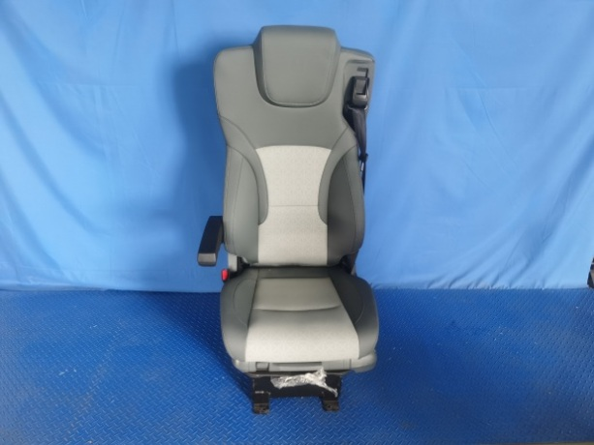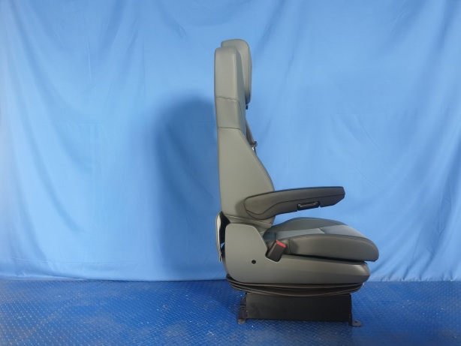
试验前
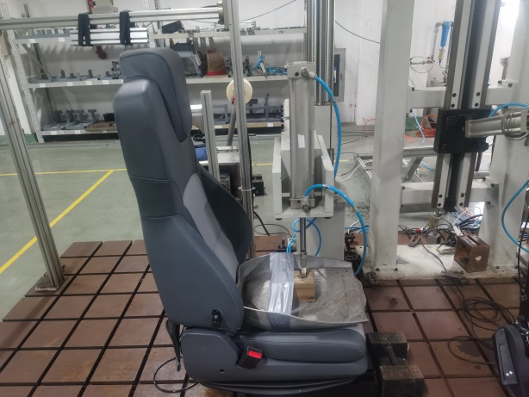
试验中
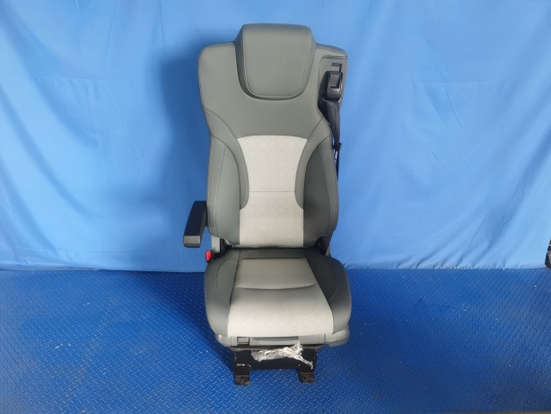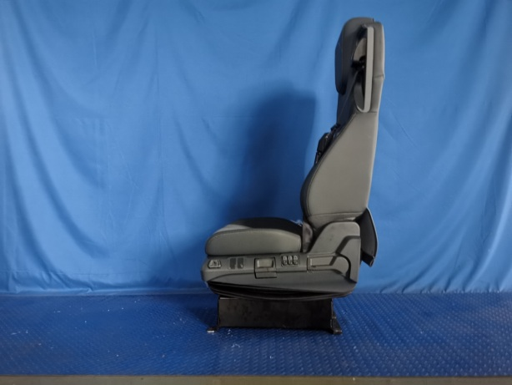
试验后
**报告结束**

